703037《武艺京都系列》首次挂牌藏品明细表
序号 | 作品名称 | 作品  形式 | 作品  类型 | 制作  年月 | 单位 | 入库  总量 | 画芯尺寸（cm） | 纸张尺寸（cm）
1 | 京都府东山区大和大路通2 | 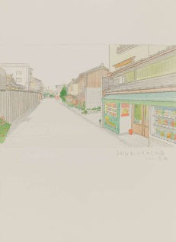 | 限量授权数字版画 | 2018年4月 | 幅 | 10000 | 39.03*28.30 | 39.03*28.30

